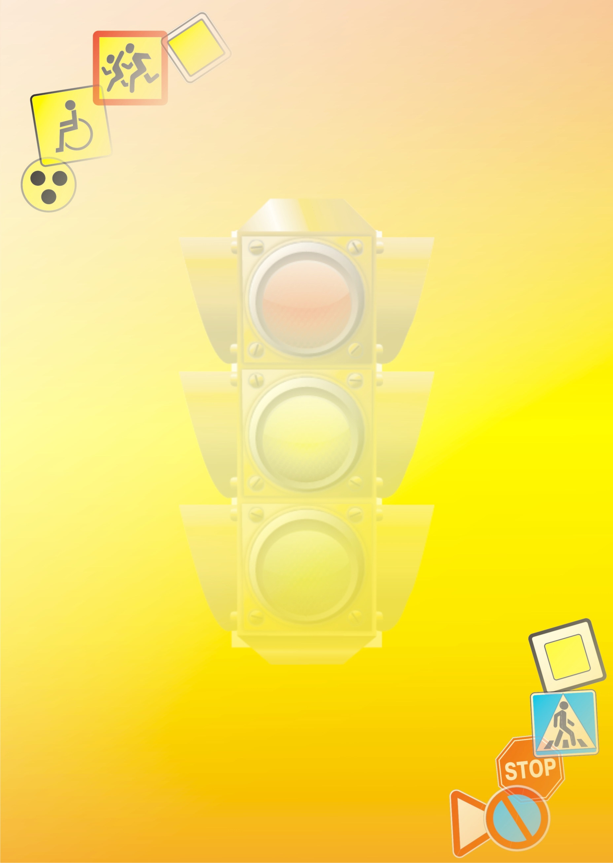

Памятка для родителей по Правилам дорожного движения

1. Необходимо учить детей не только соблюдать Правила движения, но и с самого раннего возраста учить их наблюдать и ориентироваться. Нужно учитывать, что основной способ формирования навыков поведения - наблюдение, подражание взрослым, прежде всего родителям. Многие родители, не понимая этого, личным примером обучают детей неправильному поведению на дороге.
2. Находясь с ребенком на проезжей части, не спешите, переходите дорогу размеренным шагом. Иначе вы научите спешить там, где надо наблюдать и соблюдать правила безопасности.
3. Не посылайте ребенка переходить или перебегать дорогу впереди вас - этим вы обучаете его переходить через дорогу, не глядя по сторонам. Маленького ребенка надо крепко держать за руку, быть готовым удержать при попытке вырваться - это типичная причина несчастных случаев.
4. Учите ребенка смотреть. У ребенка должен быть выработан твердый навык: прежде, чем сделать первый шаг с тротуара, он поворачивает голову и осматривает дорогу во всех направлениях. Это должно быть доведено до автоматизма.
5. Учите ребенка замечать автомобиль. Иногда ребенок не замечает автомобиль или мотоцикл, находящийся вдалеке. Научите его всматриваться вдаль.
6. Учите ребенка оценивать скорость и направление будущего движения машины. Научите ребенка определять, какая машина едет прямо, а какая готовится к повороту.
7. Твердо усвойте сами и научите ребенка, что входить в любой вид транспорта и выходить из него можно только тогда, когда он стоит. Объясните ребенку, почему нельзя прыгать на ходу.
8. Составьте для ребенка "Маршрутный лист" от дома до школы. Помните, необходимо выбрать не самый короткий, а самый безопасный путь. Несколько раз пройдите этот маршрут вместе с сыном или дочерью, убедитесь, что ребенок твердо усвоил этот путь.

Помните! С Вас берут пример Ваши дети!

